

АДМИНИСТРАЦИЯ СЕВЕРО-ЕНИСЕЙСКОГО РАЙОНА
РАСПОРЯЖЕНИЕ
«31» мая 2024 г. | № 1415-р
гп Северо-Енисейский
Об организации временного ограничения движения транспортных средств на автомобильной дороге местного значения

В целях обеспечения безопасности мероприятий при проведении митинга на площади Победы гп Северо-Енисейский и акции «Свечи памяти», утвержденных распоряжением администрации Северо-Енисейского района от 13.02.2024 № 502-р «О подготовке и проведении мероприятий, посвященных 79-й годовщине Победы советского народа в Великой Отечественной войне 1941-1945 годов», руководствуясь статьей 34 Устава муниципального образования Северо-Енисейский муниципальный район Красноярского края:
- Утвердить на 22.06.2024 в период с 10.30 до 12.10 и с 22.00 до 23.15 схему временного ограничения движения транспортных средств на автомобильной дороге местного значения по ул. Ленина в гп Северо-Енисейский согласно приложению к настоящему распоряжению.
- Муниципальному казенному учреждению «Северо-Енисейская муниципальная информационная служба» опубликовать информацию об организации временного ограничения движения транспортных средств на автомобильных дорогах местного значения и объезде в средствах массовой информации.
- Управлению делами администрации Северо-Енисейского района в течение 3-х дней со дня подписания направить настоящее распоряжение в отделение Министерства внутренних дел Российской Федерации по Северо-Енисейскому району для сведения и принятия организационных мер.
- Муниципальному унитарному предприятию «Управление коммуникационным комплексом Северо-Енисейского района» обеспечить выполнение работ по установке барьерного ограждения и знаковой информации согласно схемы временного ограничения движения транспортных средств на автомобильной дороге местного значения по ул. Ленина в гп Северо- Енисейский согласно приложению к настоящему распоряжению.
- Контроль за выполнением настоящего распоряжения возложить на главу администрации гп Северо-Енисейский.
- Настоящее распоряжение вступает в силу со дня его официального опубликования в газете «Северо-Енисейский вестник» и подлежит размещению на официальном сайте Северо-Енисейского района в информационно-телекоммуникационной сети «Интернет».

Временно исполняющий полномочия
Главы Северо-Енисейского района,
первый заместитель главы района А. Э. Перепелица
Приложение к распоряжению администрации Северо-Енисейского
района № 1415-р от 31.05.2024

Схема временного ограничения дорожного движения по ул. Ленина в гп Северо-Енисейский на время проведения митинга памяти на площади Победы 22.06.2024 года и на время проведения акции «Свечи памяти» 22.06.2024.
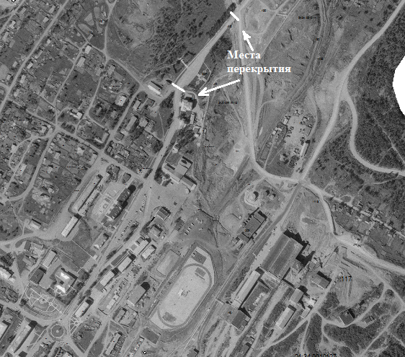 | Места перекрытия:  - Ленина 7.  - ул. Ленина – технологическая дорога.

